Песнь
камышовой свистульки

39 Песнь камышовой свистульки
40 по мотивам " Ши цзин" – «Книги Песен»
Утренний свет над водой пролетал
41 На китайских картинах не горы
42 Ветви ивы чернее туши
43 Девять уток плывут по мутной воде после дождя
44 Вот под зеленью лип
45 О осень! – дважды жёлтая земля
46 Ночь зажигает звёзд ритуальные числа
47 Подражание Тао Юань-мину
От знойного солнца укрыться в городе негде
48 ИЗ МОНОЛОГА ВОЕНАЧАЛЬНИКА ПЕРЕД
НАПАДЕНИЕМ НА ЦАРСТВО, ОБРЕЧЁННОЕ НА ГИБЕЛЬ
49 В смутном чувстве рождаешься ты
50 На земляничной поляне
51 Да что, в самом деле
52 ПРОЩАНИЕ В КАФЕ
53 Из цикла "Немного английского"
В твоей норе всегда тепло
54 Из цикла "Немного английского"
Из цикла "Про собаку"
Я вышел из дома ещё до рассвета
55 Из "длинных песен"
ПЕСНЯ МНОГОЭТАЖНОГО ДОМА
57 Из "длинных песен"
Мальчик не верит в смерть
59 И пришёл Бог к человеку
60 "Это грандиозно! Что ещё сделает с тобой творец превращений?
Куда тебя направит?" Чжуан-цзы
Приходящего не расспрашивай
61 УЧЕНИК КОНФУЦИЯ
62 УЧЕНИК ЛАО-ЦЗЫ

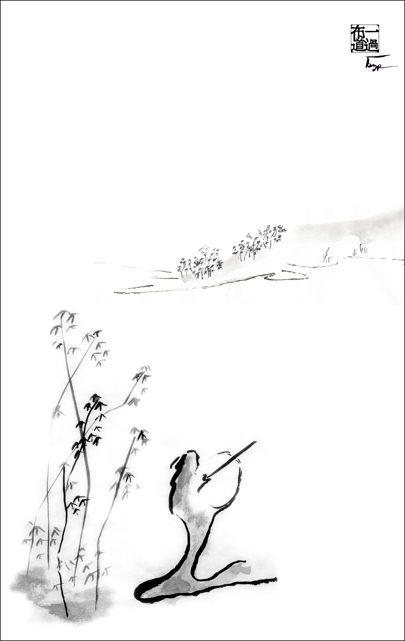

Песнь камышовой свистульки:

ветер над озером,
облако с неба,
девушка в лодке расчёсывает волосы.

А по дальнему берегу движутся
воины на конях.

по мотивам " Ши цзин" – «Книги Песен»

Утренний свет над водой пролетал,
белый туман к берегам отогнал.
Белый туман, ты побудь в камышах.
Юная девушка так хороша!

В речке вода и мягка, и тепла.
Юная девушка в речку вошла.
Белый клубится туман перед ней,
девушку скроет от взоров людей.

Гладкая кожа бела и нежна,
взоров нескромных бояться должна.
С гибкой тростинкою схож её стан.
Гуще становится белый туман.

* * *

На китайских картинах не горы,
а души гор,

не дерево с корнем кривым и серебристою кроной,
а дерева душа – печальна и стара,

не журчащий ручей с ключевою водой,
а играющая душа молодой воды.

Там душа человека с душою книги в руках
слушает душу музыки южного ветра.

Души китайских картин
хранят в особых футлярах,
сделанных мастерами
давно ушедших времён.
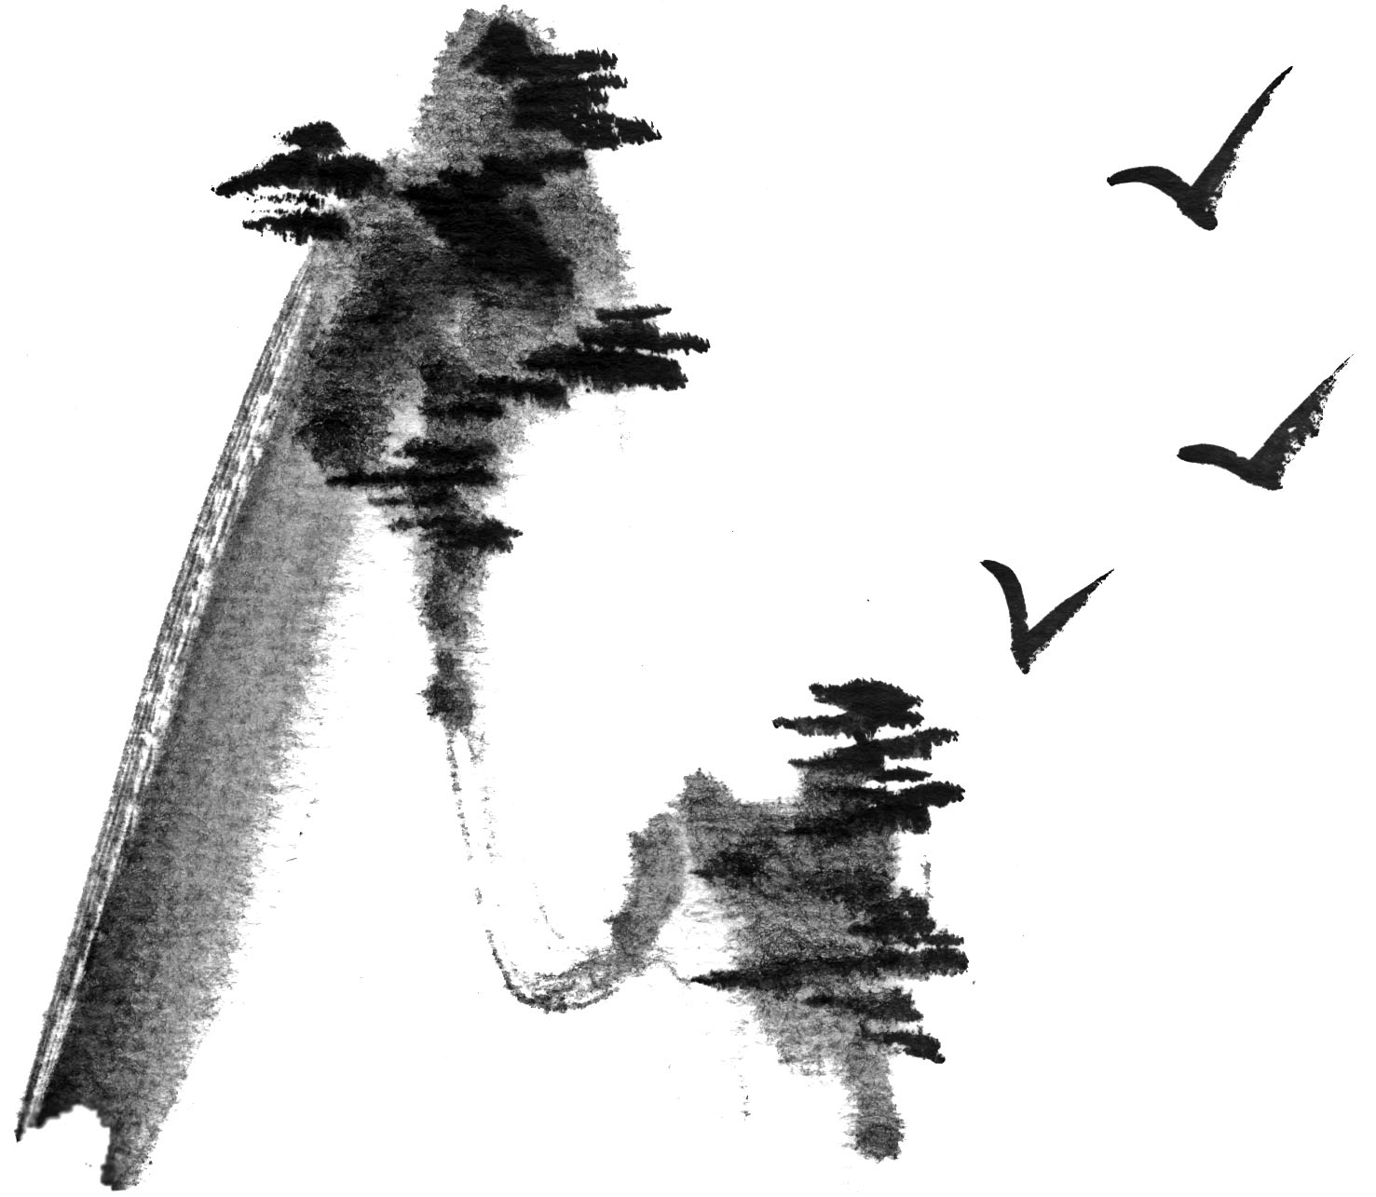

* * *

Ветви ивы чернее туши,
которой рисую ветви ивы.

Листья ивы острее кисти,
которой рисую листья ивы.

Душа этого дерева
печальней моей души,
которая дышит печалью ивы.

В осеннем воздушном времени
вижу как движутся
десять тысяч ушедших
осенних воздушных времён.

Будто волны в потоке тумана.

* * *

Девять уток плывут по мутной воде после дождя.
Девять елей на берегу, и земля под ними суха.
Девять туч через небо прошли, и уходит туман.

На дороге размыло следы.
У дороги зелёный бурьян.

За холмом поднимается к небу дым.
У крыльца – молодая мама.
..................
Что мне тысячи тысяч лет!
Что мне всех мудрецов слова!
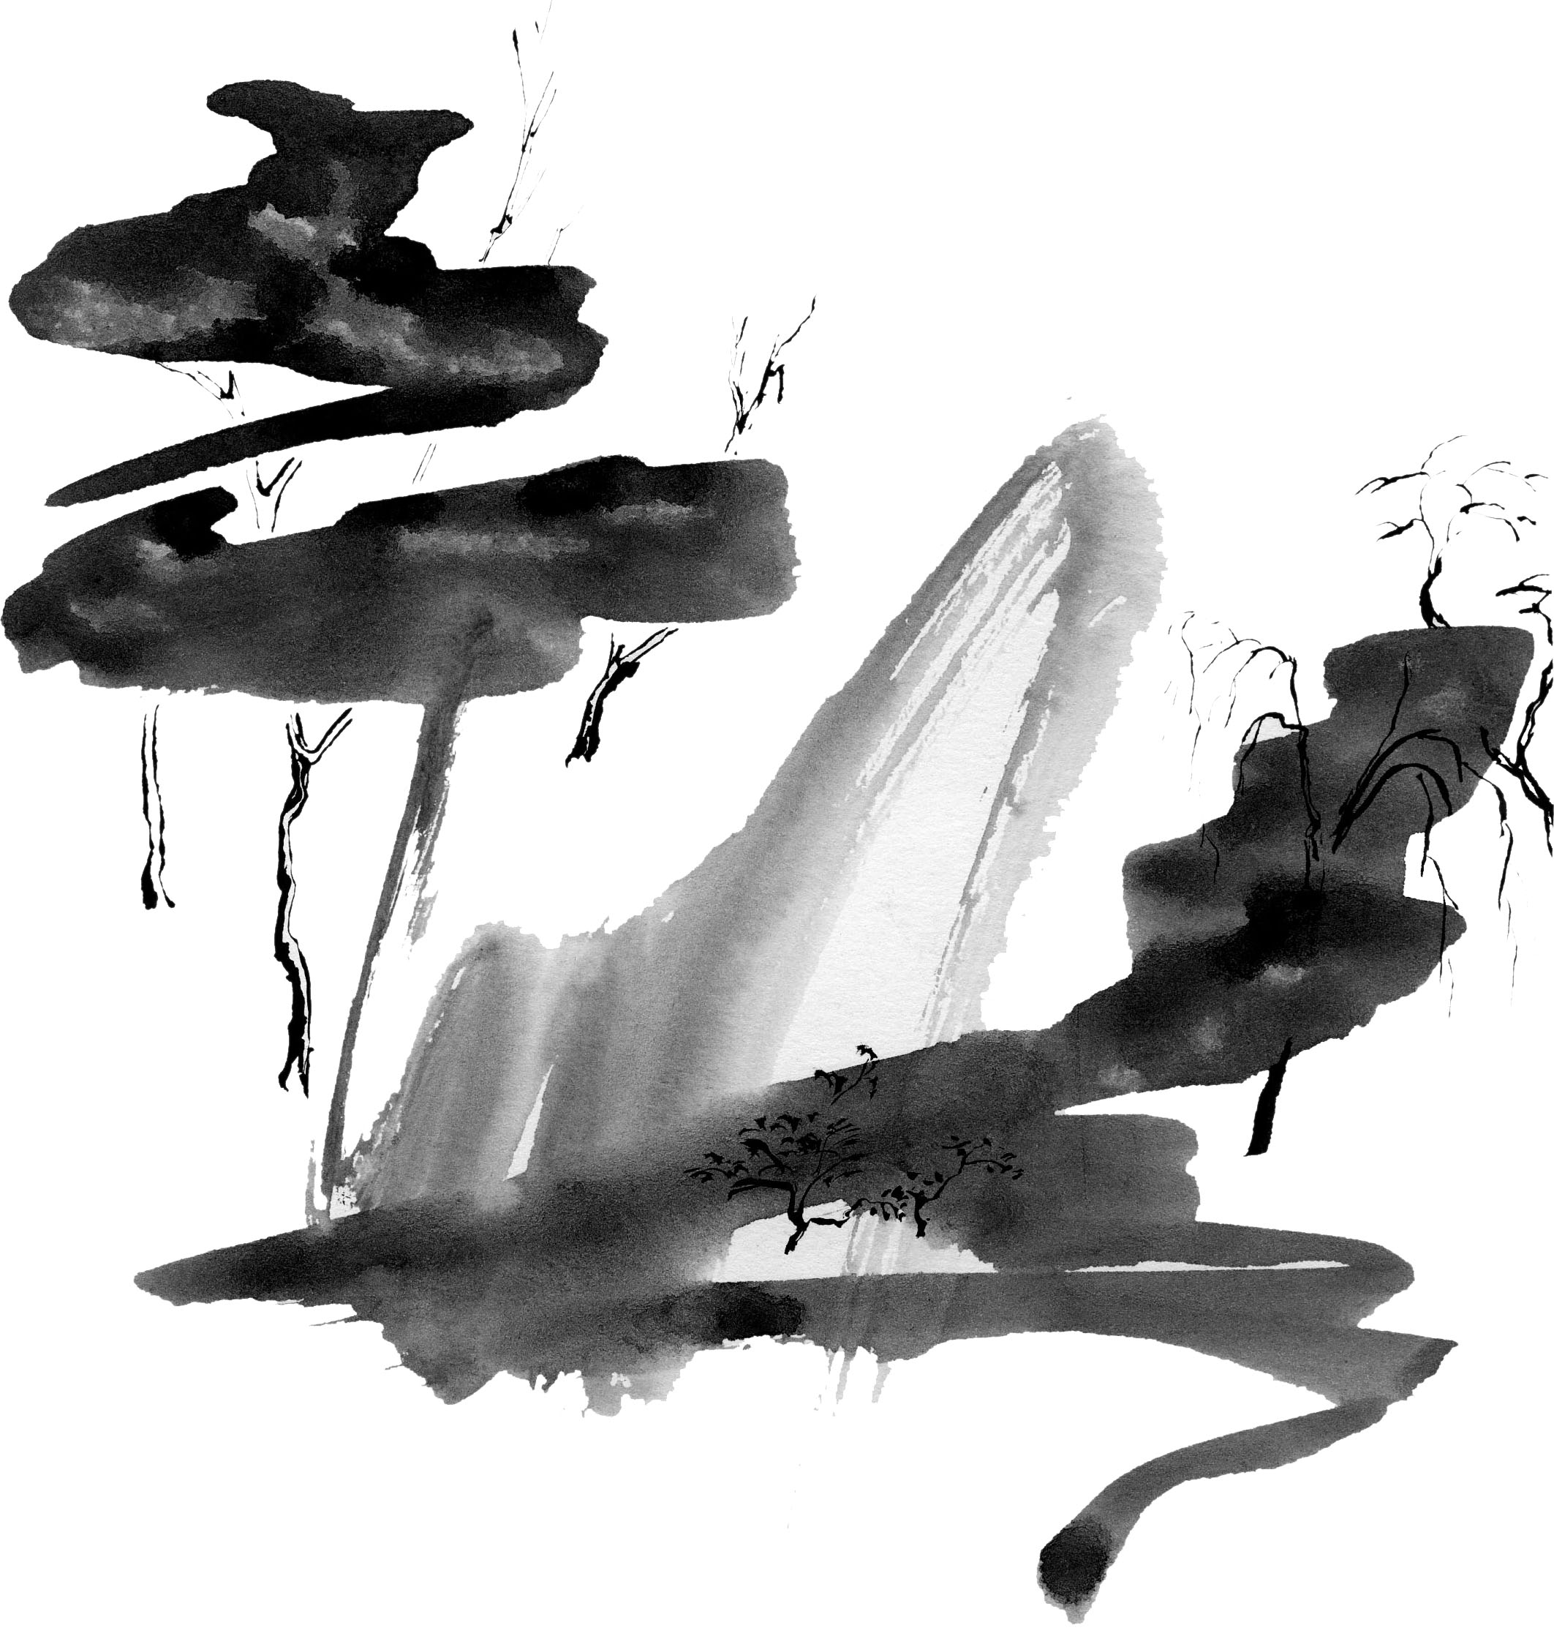

* * *

Вот под зеленью лип
зашуршали жёлтые юбки.
И в движении вод
перемены почуяли утки.
По ночам кто-то в глиняной ступке
эту воду толчёт,
чтобы утром по травам холодным
разбросать широко и свободно.
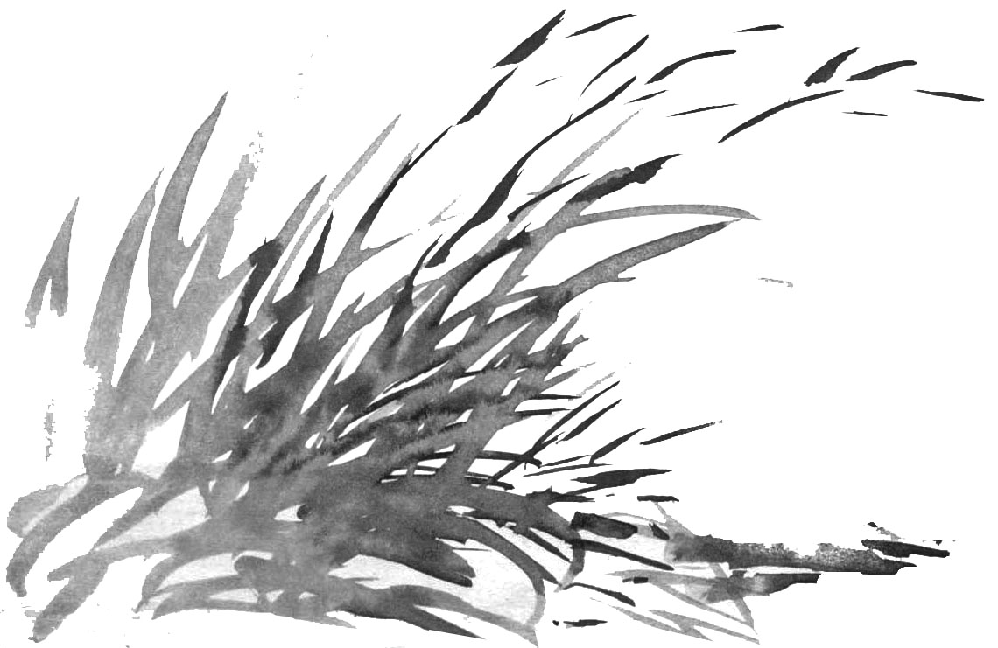

* * *

О осень! – дважды жёлтая земля.
О осень! – трижды белое небо.

Листвы смертельный танец.
Луны предельный свет.

Не милостив осенний ветер.
Не милостив осенний дождь.

В вечерних годах догорает свеча.

Кто споёт для меня
негромкую песню ухода?

На рассвете последнего дня.
На закате последнего года.

О осень! – взмахни рукавом и сотри...

* * *

Ночь зажигает звёзд ритуальные числа.
Вещи лишаются красок, объёма и смысла.
Всё исчезает бесследно в дыхании чистом.

Тени вещей заполняют земные пределы.
Ждёт неудача сегодня зачатое дело.
Новой Луны поднимается тёмное тело.


Подражание Тао Юань-мину

От знойного солнца
укрыться в городе негде.
Горячие камни
последний отняли воздух.
Хочу я подняться
в далёкие снежные горы,
умыться холодной
и чистой водой водопада.
Но разве могу я
уйти с государственной службы?
Семья небольшая,
но чем-то кормиться надо.
Отшельником стать,
разорвав все живые узы,
я вовсе не в силах –
жену и сынишку жалко.
Вот и остаётся
завидовать смелым людям,
не знающим этих
печальных забот и дум.
Но странно порою
читать о веках минувших:
неужто в то время
свободнее были люди?

ИЗ МОНОЛОГА ВОЕНАЧАЛЬНИКА
ПЕРЕД НАПАДЕНИЕМ НА ЦАРСТВО,
ОБРЕЧЁННОЕ НА ГИБЕЛЬ

"Неправо Небо, – думал он, –
когда несчастья шлёт на землю,
и речи правильной не внемля,
переступает свой закон.

И царству – гибель и позор.
И предков рушится алтарь.
И знать не хочет гордый царь.
И мудрый покидает двор.

В полях забытых пыль клубится.
Уходит истина из слов.
И зверь уходит из лесов.
И древних гор гранит крушится."

"Неправо Небо, – думал он, –
но воле Неба нет преграды."
И войск своих собрав громады,
он переходит рубикон...
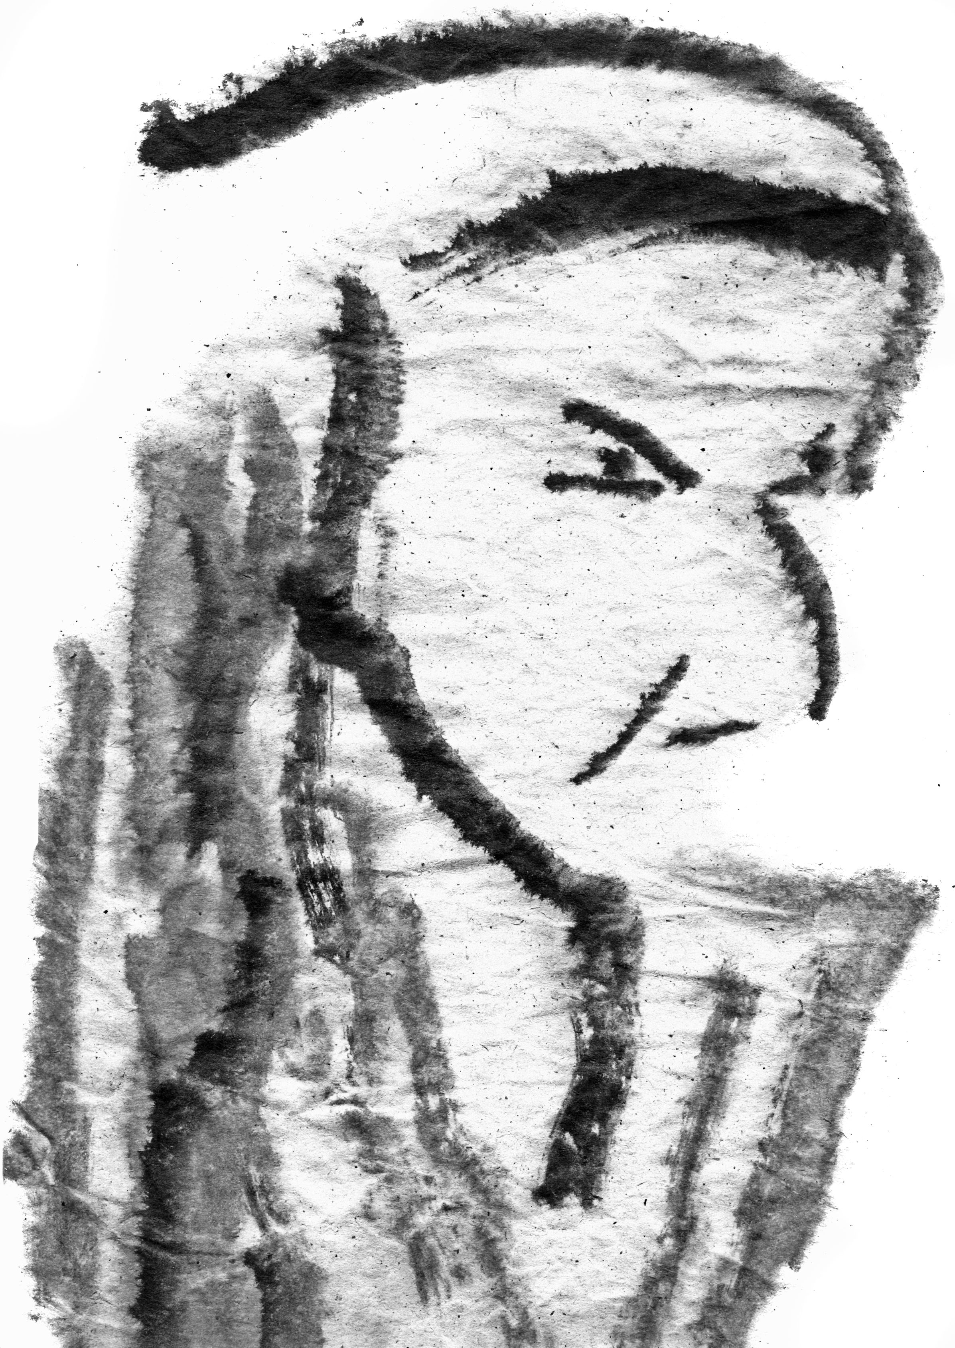

* * *

В смутном чувстве рождаешься ты.

Звучащее слово, страшась наготы,
бежит в бормотанье и шёпот.

Художнику чудится варваров топот,
и кистью большою он прячет картину
в безумии пятен, сплетении линий.

Так хочется к людям иного наречья!
Но новой разлукой становится встреча.

Поскольку за тайной – не новая тайна,
а скушное знание, знание-майна.

И снова ты хочешь забыть и уйти,
и хочешь найти совершенство пути.

Забыты слова и заброшены кисти,
и гаснут огни относительных истин.

Но в сумерках жить невозможно душе,
и горек ей вкус абсолюта,
и манят её десять тысяч вещей
и радостный голос минуты.

Вот только сказать ты не можешь об этом,
и длинную речь мы с тобой затеваем...

Собаку мою – безудержную в лае –
считаю я самым великим поэтом!

* * *

На земляничной поляне
под золотым дождём
Кузьма Александрович пьяный
спал беспробудным сном.

Его не искала милиция.
Коллектив его не осуждал.
Пионеры со скорбными лицами
ему не читали мораль.

Медленно божья букашка
ползла по небритой щеке.
И осыпалась ромашка
в тяжёлой его руке.

Кузьма Александрович пьяный
об этом не знал ни о чём,
на земляничной поляне
под золотым дождём.

* * *

Да что, в самом деле:
Родина! Народ! Любовь! Дух! Бог!

А всего-то – пара литров мозгов,
в которых утомлённо плавает
десяток стоящих воспоминаний,

и тикает, тикает, тикает адская машинка...
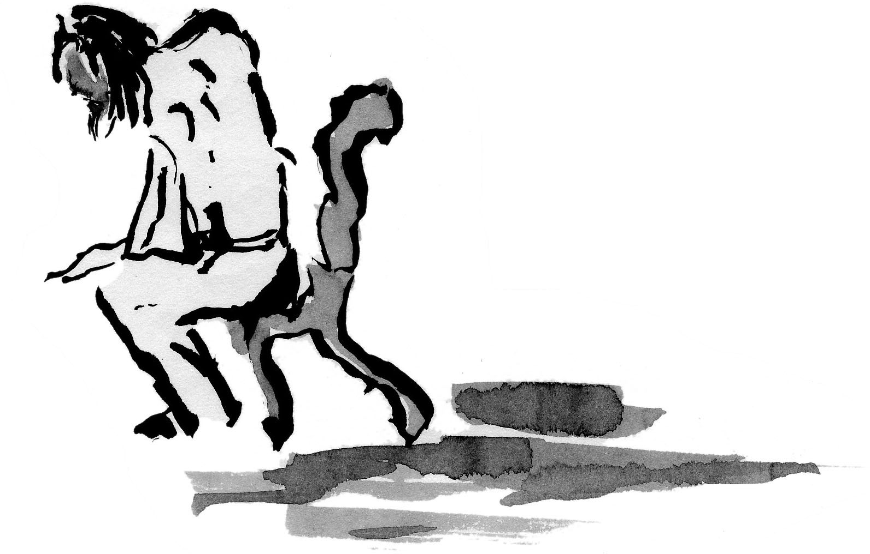

ПРОЩАНИЕ В КАФЕ

Я ем апельсин
И пью красное вино
Ты сидишь напротив
Мы молчим потому что играет музыка
Твои волосы отросли до плеч и завиты в кольца
Твои губы накрашены
На твоём пальце сверкает кольцо
с сердоликом с сердоликом
Я ем апельсин и пью красное вино
А за окном вечер вечер вечер
В твоей руке сигарета
И синяя струйка дыма поднимается к потолку
У твоих глаз морщинки
Твоё платье подобрано тщательно
синего синего цвета
Я ем апельсин и пью красное вино
А за окном вечер вечер вечер
Ты склонила голову набок
В твоей сумочке ключ от квартиры
В твоей квартире уютно и мягко лежат подушки
И шотландский плед
в жёлтую жёлтую клетку
Я ем апельсин и пью красное вино
А за окном вечер вечер вечер
Играет музыка
Люди танцуют
Твои глаза за ресницами как за бойницами
И гладкая кожа рук и гладкая кожа шеи
скрываются за рукавами и воротом платья
А волосы пахнут всё так же твоими духами
сиренью сиренью
Я ем апельсин и пью красное вино
А за окном вечер вечер вечер
вечер вечер
вечер

Из цикла "Немного английского"

В твоей норе всегда тепло,
уют и вкусно пахнет.
В моей норе всегда темно,
паук в углу – и тот зачахнет.

Ты пригласи меня к себе на чай с вареньем,
А я об этом напишу стихотворенье.
Я напишу его рукою каллиграфа,
И шляпу старую достану из-за шкафа.

И на углу, там, где киоск "Союзпечати",
Куплю букет фиалок и забуду сдачу.

Я у порога постучу три раза тростью,
Меня услышишь – дверь откроется для гостя.

И уходя, я помашу тебе рукою,
И осторожно за собою дверь прикрою.

И под луной туманно-жёлтою и крупной
Я закурю свою прокуренную трубку.

Вслед за луной, такою жёлтою, как булка,
Всю ночь домой буду идти по переулкам.

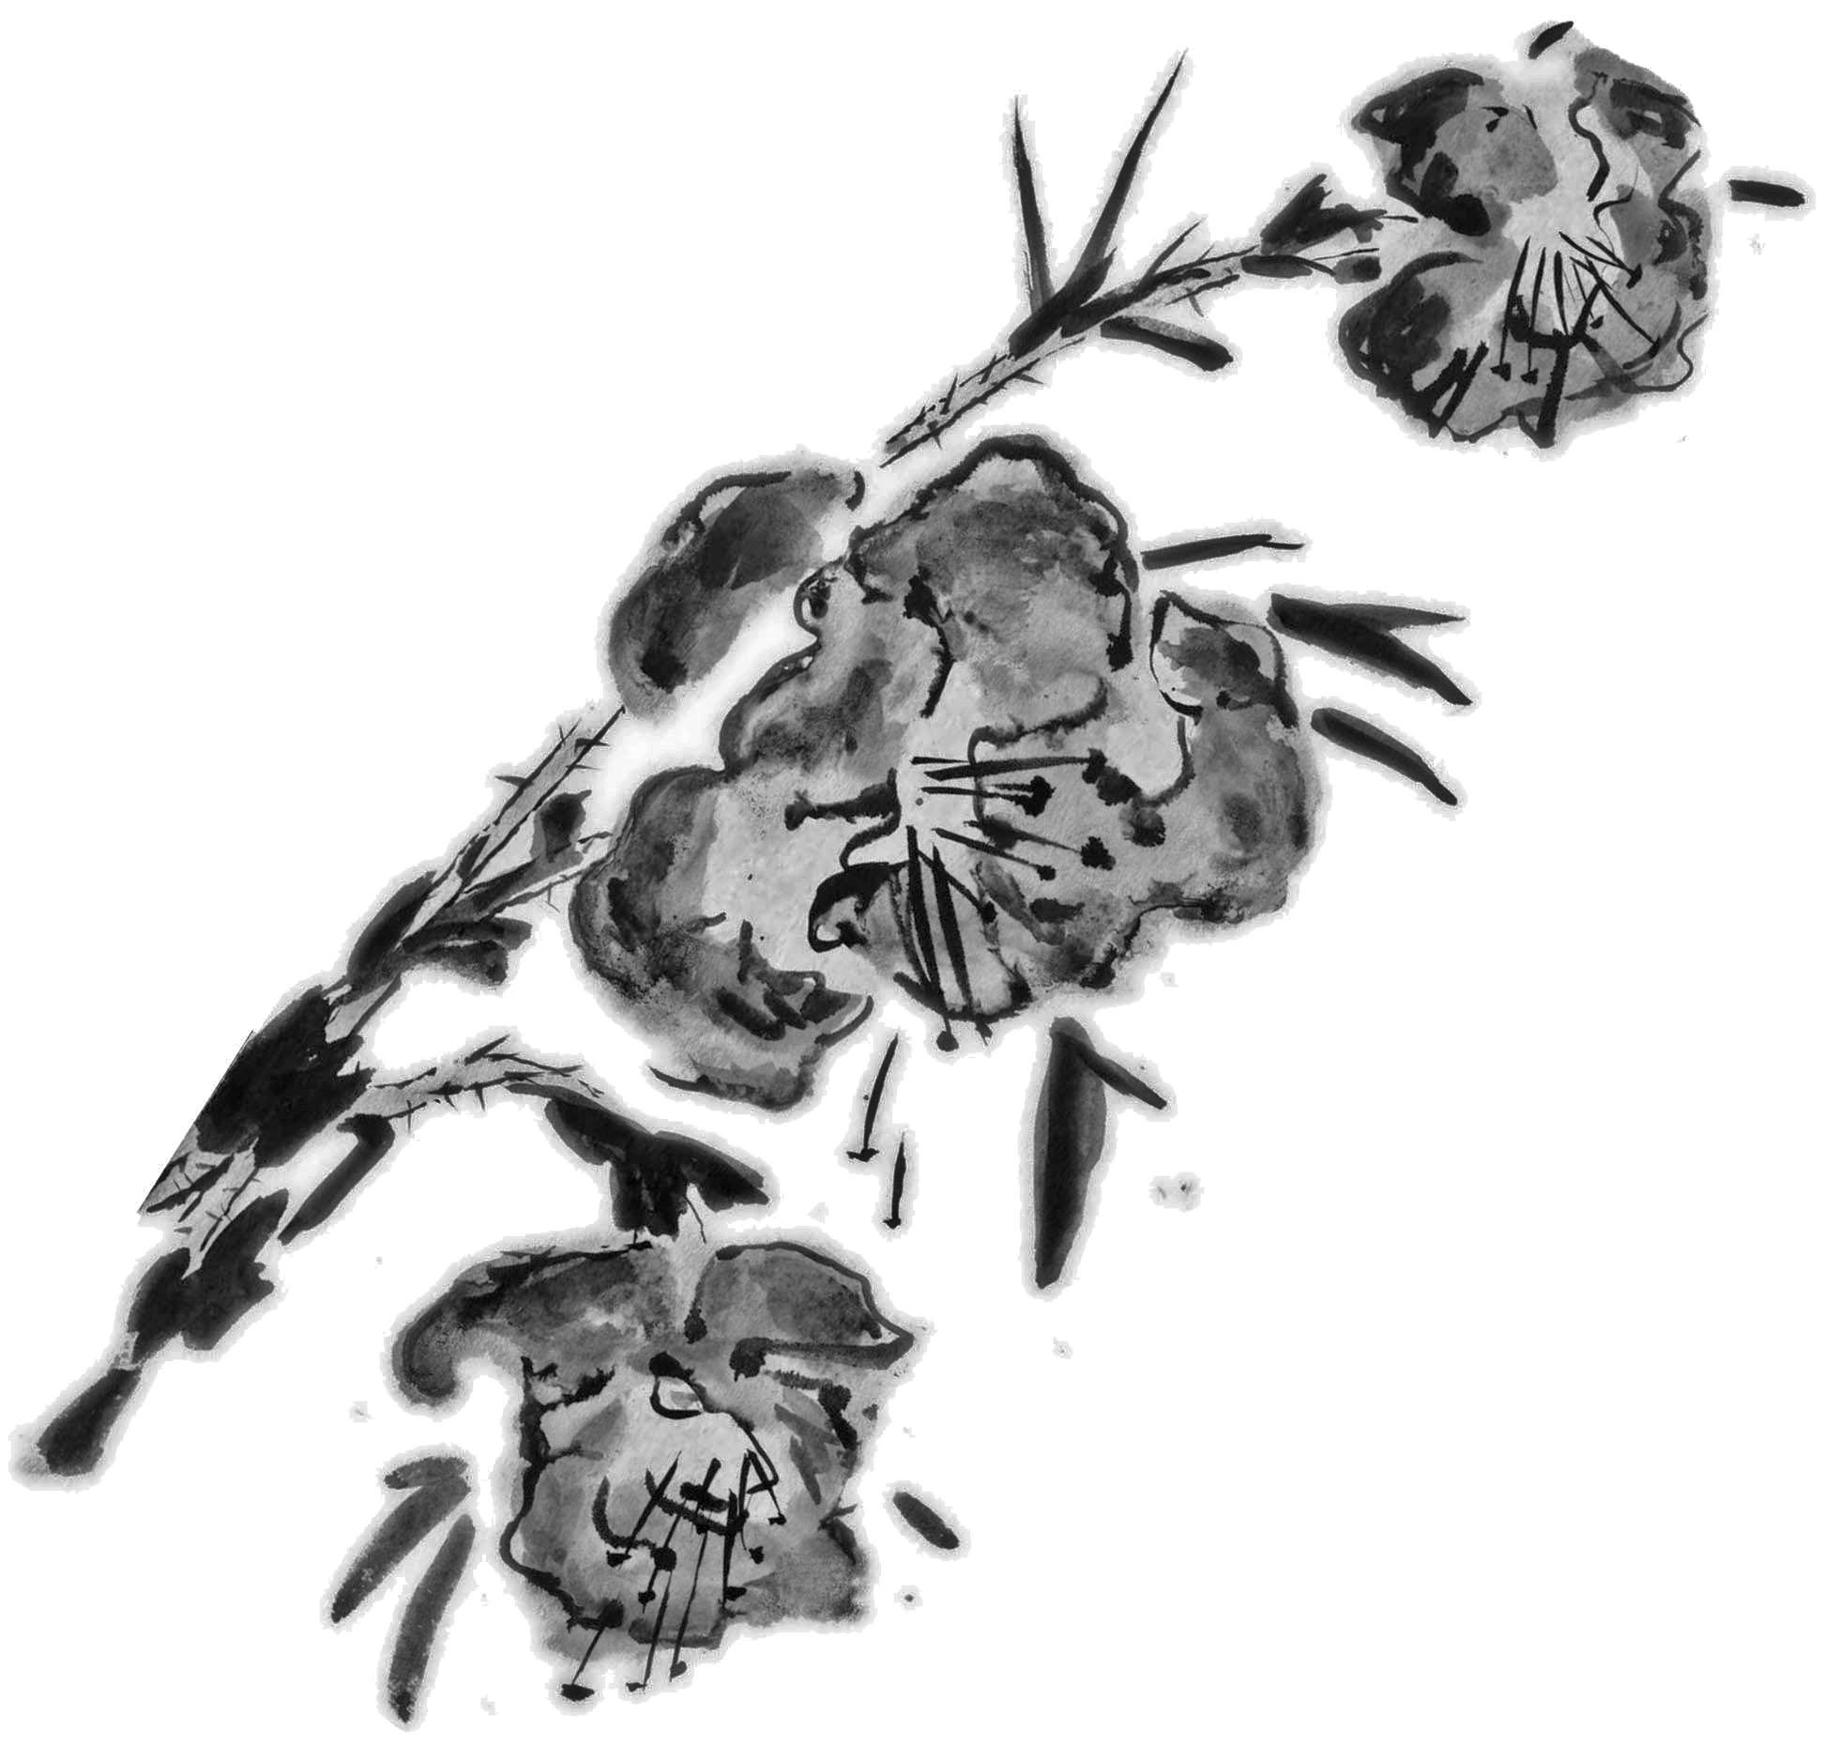

Из цикла "Немного английского"
Из цикла "Про собаку"

Я вышел из дома ещё до рассвета
в пальто длиннополом и старых штиблетах.
В лесу по тропинке от инея звонкой
я неторопливо гуляю с болонкой.
И руки в карманы засунув поглубже,
иду, огибая замёрзшие лужи.
И вижу, как слева под лапой еловой
незрелое солнце подняться готово.
Болонка, задравши у дерева ножку...
но мы отвлеклись от рассказа немножко...
Я дальше гуляю с болонкой своей.
Вдруг вижу в просвете еловых ветвей
навстречу идёт не спеша по дорожке
блондинка в дублёнке и модных сапожках.
А рядом, слегка натянув поводок, –
прекрасно упитанный мраморный дог.
И солнце, созревши, светило вовсю
красивой блондинке, красивому псу.
Как оба они молоды и прекрасны!
Пожалуй, я вышел гулять не напрасно.
Пожалуй, скажу "Добрый день!" для начала.
И шляпу уже с головы приподнял я.
Но гордо прошествовав мимо меня,
они удалились, молчанье храня.
Я шляпу надвинул обратно на нос.
Подумать – подумал, но не произнёс.
И только болонка, себя не сдержав,
сказала им вслед осторожное: "гав!"

ПЕСНЯ МНОГОЭТАЖНОГО ДОМА
(Из "длинных песен")

Ночью хорошо.
Жильцы возвратились в свои квартиры.
По трубам горячую воду пущу.
Свет потушу.
Пусть будет теплее, темнее и тише.
Пусть люди спят.
Настрою антенны на крыше –
ловлю сновиденья,
сплетающиеся в клубок.
Это мысли мои.

Тысячью окон гляжу на небо.
Стеной подпираю ветер.
А вверху надо мной
в доме большом
засветятся миллионы окон.
И круглый жёлтый фонарь на краю
будет гореть одиноко.
Мысли-сны не дают мне покоя.

...Бегу по мокрой траве за солнцем...
...Падаю в синюю бездну без дна...
...Кто-то кричит и кричит:
– не надо, не надо...
...Меня одевают в пёстрые одежды,
и осыпают цветами, цветами...
...И всё время проносят мимо
носилки, укрытые белой тканью...
...Рельсы и шпалы нагретые пахнут,
а поезд всё ближе и ближе,
и никак не приблизится...
...По длинному коридору иду,
и заглядываю в комнаты,
и в каждой – не я...

...Она засмеётся за спиной,
обернусь – и нет её,
обернусь – и нет её....
...Большая собака держит меня за руку,
а папа и мама боятся её...
...Где же дно?
Как же может его не быть?...
...Не надо! Не надо! Не надо!...
...Уберите носилки, пожалуйста...

К утру погаснет жёлтый фонарь,
и дом большой
скроется в синей бездне.
Мысли-сны от меня уходят.
Ветру наскучит –
свернётся в клубок у ног.
И солнечный луч
ударит в слепые окна.

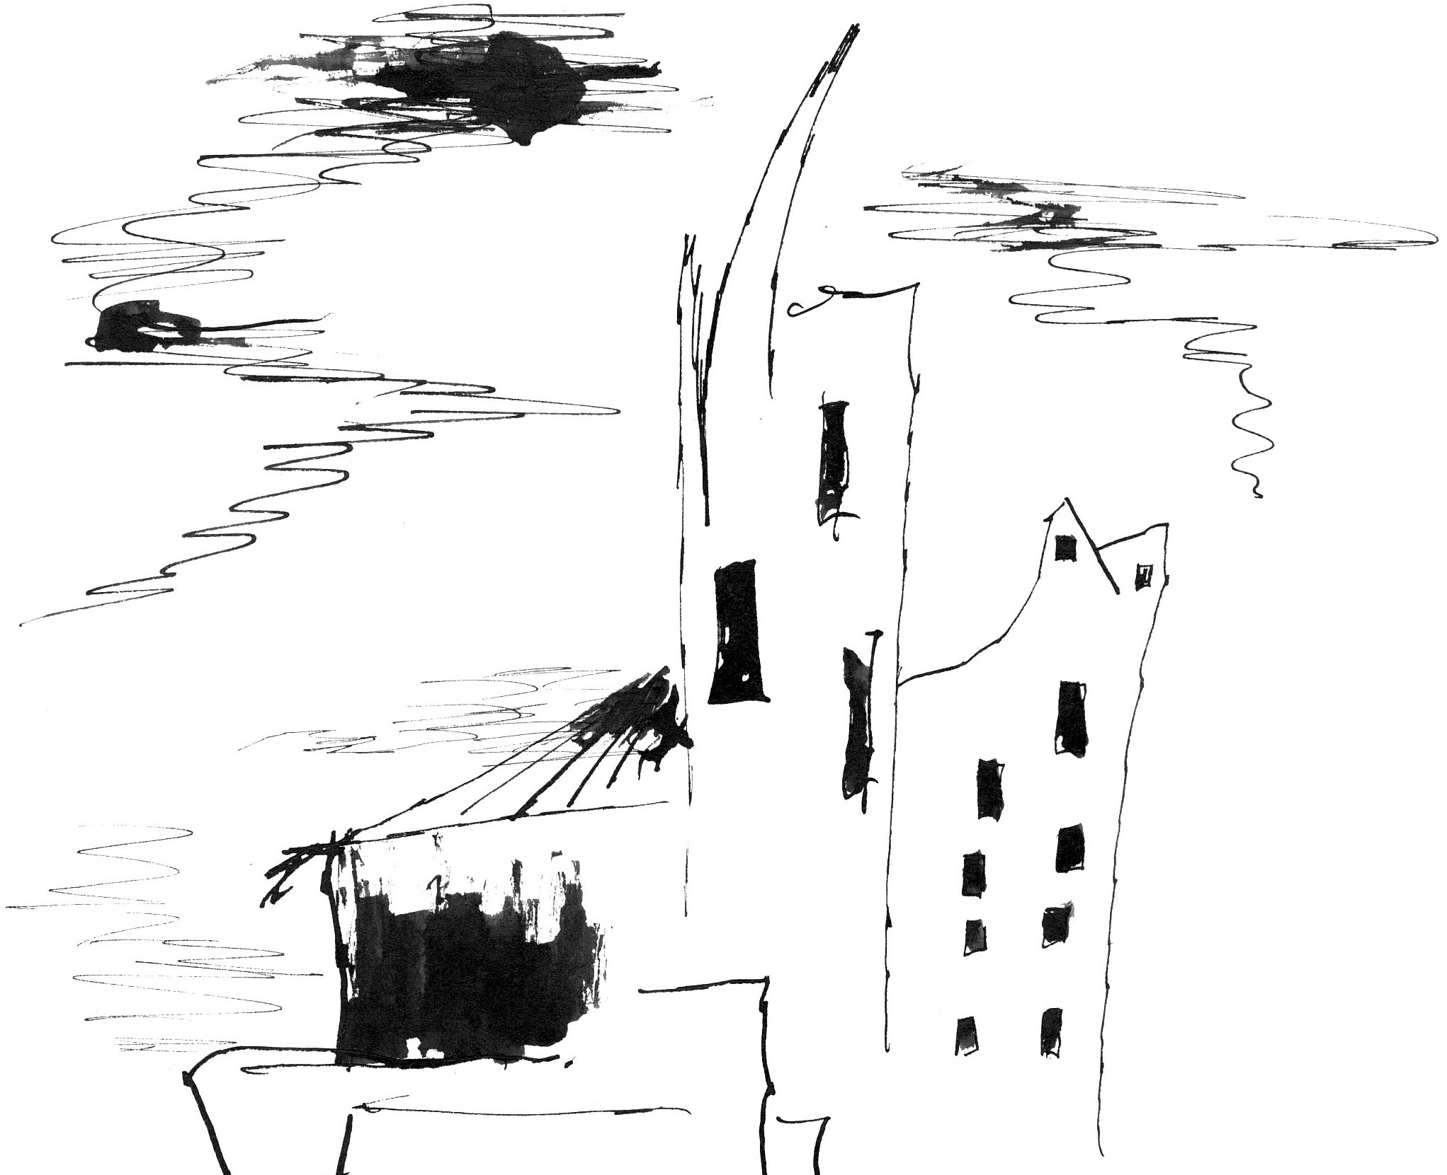

Из "длинных песен"

Мальчик не верит в смерть.
Для него она – страшная тайна,
запретная дверь, за которой, наверное,
неведомый мир:
новое солнце, новое небо и новая земля,
а папа и мама, конечно, всё те же.
И бабушка – тоже. Она ведь всегда
такою была и такою останется –
бабушкой маленького мальчика.

В летних ласковых лесах
мы с бабушкой искали землянику,
и зимним вечером с вареньем пили чай,
и сказку долгую с волшебным окончаньем
читали медленно.

Юноша смерти не замечает.
Он в самом начале
большого пути,
где все ветра попутны.
А конец его в следующем веке
за облаками мечты
не виден.

И я не заметил,
как умерла моя бабушка...

А ныне, как в старой шутке:
вдруг умирают люди,
которые раньше не умирали.
Вот и не стало
самого близкого друга.
И вот уже на себя
его примеряю судьбу.

Наверное, это зрелость –
себя не считать исключеньем.
Наверное, ветер сменил направленье –
всё чаще оглядываюсь назад.

И вижу бабушку
в ласковом летнем лесу!
Она и не знает, что я уже начал седеть.
Не замечает, что рядом меня уже нет.
И в эти минуты
уже не в пути я, а на перепутье,
и почему-то
мне кажется нужным понять:
Что же такое детство?
То, что в себе сохранил я навек?
Или то, что навек потерял?

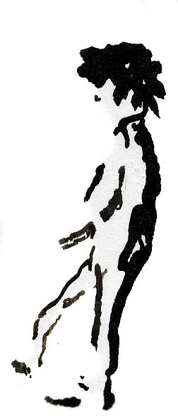

* * *

И пришёл Бог к человеку
и спросил его: "Почто забыл ты Меня?"
- И удивился человек
и ничего не ответил.
И Бог ушёл.
- И снова пришёл Бог к человеку
и спросил его: "Почто забыл ты Меня?"
- И ещё больше удивился человек
и ничего не ответил.
И Бог ушёл.
- И в третий раз пришёл Бог к человеку.
Но человек запер двери дома своего
и не пустил Бога.
- И раскаялся Бог в гордыне своей.
И не стало Бога.
- И пришёл час
и умер человек.
- И пришёл человек к Богу.
И вот видит: нет Его.
- И не стало человека.
- И только четыре времени года
сменяли друг друга
между Землёй и Небом.
- И был Камень. И был Ветер.
- И было Озеро. И был Гром.
- И был Огонь. И была Вода.
- И путь их был замкнут
и неизменен.
- Конец Вечности.
- Конец Вечности.

" Это грандиозно!
Что ещё сделает с тобой творец превращений?
Куда тебя направит? "
Чжуан-цзы

Приходящего – не расспрашивай.
Молчащего – не прерывай.
Уходящего – не останавливай.
Ушедшего – не поминай.

Весною тоскуй о лете.
Летом предчувствуй осень.
Осенью жди зимы.
Зимою смотри на снег.

Если твой путь тяжёл и труден –
уйди в густую траву.
Если твой путь в тупиках петляет –
уйди в густую траву.
Если твой путь до вершин возносит –
уйди в густую траву.
Если твой путь улетает в пропасть –
уйди в густую траву.

Жизнь на земле продолжается вечно,
смерть – из числа относительных истин.
Может быть станешь кузнечика плечиком,
может быть станешь печенью крысы.

УЧЕНИК КОНФУЦИЯ

– Я прошу Вас за связку сушёного мяса
древнюю мудрость мне передать.

Не для того, чтобы владеть.
Не для того, чтобы гордиться.
Не для того, чтобы мудрым слыть.

А для того, чтобы бурный поток переплыть,
и на другом краю,
и на другом берегу
передать её, не запачкав,
другому ученику.

Учитель ответил: О!
Добиться этого невозможно!
Но за связку сушёного мяса
отчего не попробовать?
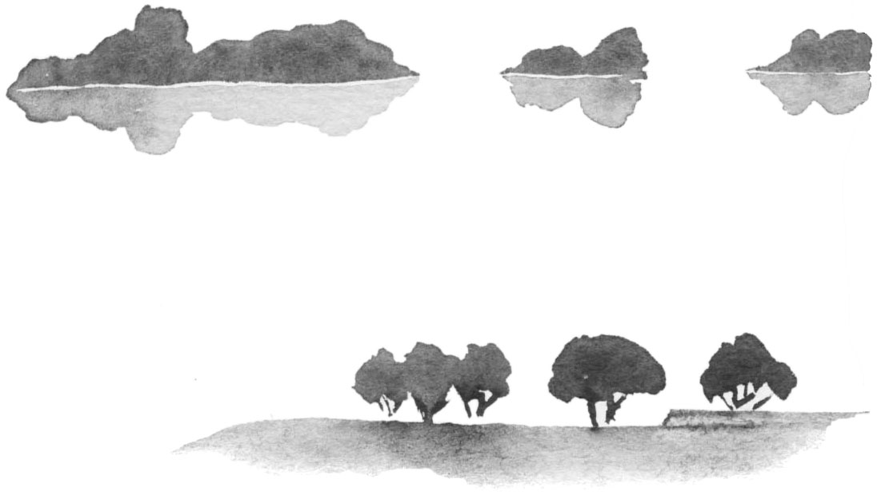

УЧЕНИК ЛАО-ЦЗЫ

Птицы ночной крик,
облаков через небо бег,

омута тёмного муть,
или воздух после грозы, –

вот в чём я вижу суть
учения Лао-цзы.

И как же может не быть
правильным этот путь?

